Coolink即时通讯模块
需求说明书

北京中科辅龙计算机技术股份有限公司
修订历史记录
日期 | 版本 | 说明 | 作者
2010-7-15 | 1.0 | 根据“Coolink即时通讯模块需求说明书”编写 | 李雄峰

评审意见
评审人 | 日期 | 评审意见 | 批准
*注：通过OA文件传阅方式的评审，文档编写者需要将评审意见复制到本文档中以便备案。

目 录
1. 简介 1
1.1. 目的 1
1.2. 范围 1
1.3. 定义、首字母缩写词和缩略语 1
1.4. 引用 1
1.5. 概述 2
2. 整体说明 2
3. 涉众说明 3
4. 业务对象 3
5. 视频会议模块 4
5.1. 注册 4
5.2. 登录 4
5.3. 升级客户端系统 5
5.4. 设置视音频设备 6
5.5. 设置个人信息 6
5.6. 筹备会议 7
5.6.1. 调整会议安排 8
5.6.2. 取消会议 8
5.7. 召开即时会议 9
5.8. 召开正式会议 9
5.9. 举行会议 10
5.9.1. 发送文本信息 11
5.9.2. 发送视音频 12
5.9.2.1. 接收视音频 13
5.9.2.2. 设置视频布局 13
5.9.2.3. 调整麦克风音量 13
5.9.2.4. 调整扬声器音量 14
5.9.2.5. 调节视频质量 14
5.9.3. 共享屏幕 15
5.9.3.1. 共享桌面 15
5.9.3.2. 共享应用程序 15
5.9.3.3. 播放流媒体文件（视频、音频） 16
5.9.4. 远程控制 16
5.9.5. 视音频录制 17
5.9.6. 发送文件 17
5.9.7. 共享文件 18
5.9.7.1. 下载共享文件 19
5.9.8. 使用电子白板 20
5.9.9. 管理参会人员 21
5.9.9.1. 邀请加入会议 21
5.9.9.2. 设置参会人员权限 21
5.9.9.3. 驱逐人员 22
5.9.10. 发起投票 22
5.9.10.1. 设计投票板 23
5.9.10.2. 投票 23
5.9.11. 举手发言 24
5.9.12. 同步客户端（集中控制） 24
5.10. 整理会议资料 25
5.10.1. 上传会议视频 25
5.10.2. 整理会议文字记录 25
5.11. 给用户留言 26
6. 系统管理模块 26
6.1. 管理公共联系人 26
6.1.1. 添加联系人 27
6.1.2. 删除联系人 27
6.1.3. 重置联系人密码 28
6.1.4. 添加组 28
6.1.5. 删除组 28
6.1.6. 修改组名 29
6.1.7. 移动用户 29
6.1.8. 移动组 30
6.2. 发送系统公告 30
6.3. 定制会议模式 31
6.3.1. 添加会议模式 31
6.3.2. 修改会议模式 31
6.3.3. 删除会议模式 32
6.4. 会议监管 32
6.4.1. 修改网络配置 32
6.4.2. 修改管理员密码 33
6.4.3. 备份数据 33
6.4.4. 恢复数据 34
6.4.5. 查看系统状态 34
6.4.6. 查看在线人员信息 35
6.4.7. 查看进行中的会议 35
7. 非功能性需求 35
7.1. 设计约束 36
7.2. 联机用户文档和帮助系统需求 36
7.3. 购买的构件 36
8. 接口 36
8.1.1. 用户界面 36
8.1.2. 硬件接口 37
8.1.3. 软件接口 37
8.1.4. 通信接口 37
8.2. 许可需求 37
8.3. 法律、版权及其他声明 37
8.4. 适用的标准 37

用 例 图
用例图 1 视频会议整体功能 4
用例图 2 筹备会议 7
用例图 3 举行会议 10
用例图 4 发送视音频 12
用例图 5 共享屏幕 15
用例图 6 共享文件 18
用例图 7 使用电子白板 20
用例图 8 管理参会人员 21
用例图 9 发起投票 22
用例图 10 整理会议资料 25

简介

目的
本文档描述Coolink即时通讯模块的功能需求，文档为下一步的构架设计、测试和开发工作提供指导。

范围
本文档的预期读者为：
- 北京中科辅龙计算机技术股份有限公司领导；
- 北京中科辅龙计算机技术股份有限公司协同工作项目组开发，测试人员。

定义、首字母缩写词和缩略语
如无特殊说明，“系统”、“即时通讯模块”指Coolink即时通讯模块。“客户端”指Coolink即时通讯模块客户端。
主服务器/从服务器：一个Coolink即时通讯客户端可以连接多个服务器。主服务器指该客户端下载时所使用的服务器。后续通过系统添加的服务器是从服务器。
参见：FLTR- RQ-Coolink即时通讯模块词汇表-V1.0.doc

引用
 | 文档名称 | 来源 | 编写日期 | 作者
1 | FLOC-CL-20090112中科辅龙公司研发中心2009年度工作计划.doc | 北京中科辅龙计算机技术股份有限公司 | 2009.1.12 | 研发中心
2 | FLOC-CL-20090112辅董-会议决议-第一届第十九次会议20081225.doc | 北京中科辅龙计算机技术股份有限公司 | 2009.1.12 | 董事会
3 | FLTR-CL-20081021东方商道产业网虚拟社会与社区建立模式（建议） | 北京中科辅龙计算机技术股份有限公司 | 2008.10.21 | 唐卫清
4 | FLTR-CL-RQ-20090323龙驭视频会议系统需求说明书.doc | 北京中科辅龙计算机技术股份有限公司 | 2009-3-23 | 研发中心
5 | FLTR-RQ-Coolink即时通讯模块词汇表-V1.0.doc | 北京中科辅龙计算机技术股份有限公司 | 2010-7-15 | 研发中心

概述
本文档首先描述Coolink即时通讯模块的整体需求，然后以用例的形式，描述每个用例的流程，最后描述本系统的非功能性需求。
- 整体说明
Coolink即时通讯模块将取代现有视频会议系统，根据企业应用需要，由实施人员建立各种企业即时通讯解决方案。从平台的角度，该系统的开发重点在于建立即时通讯的基础设施，在此基础上可以定制出各种解决方案。
用户通过即时通讯客户端来访问这个系统。系统所提供的功能都通过这个客户端来展示给用户。客户端将用户的请求通过各种对应的协议发送到服务器端。用户之间的交互也根据需要可以经由服务器端转发给目标用户。
即时通讯服务器端主要包含流媒体服务器、SIP服务器和Web服务器三大模块。其中流媒体服务器提供为视频和音频提供直播、点播和广播功能，用于实现一对一和一对多以及多对多的各种会议场景，此外，白板、共享桌面、远程控制、共享应用等功能也被以流的形式通过流媒体服务器转发来实现。SIP服务器用来定位客户端和建立他们之间的连接。系统相关的信息管理，包括会议、资料、用户、通知公告等，都在Coolink协同工作支撑平台的基础上搭建。
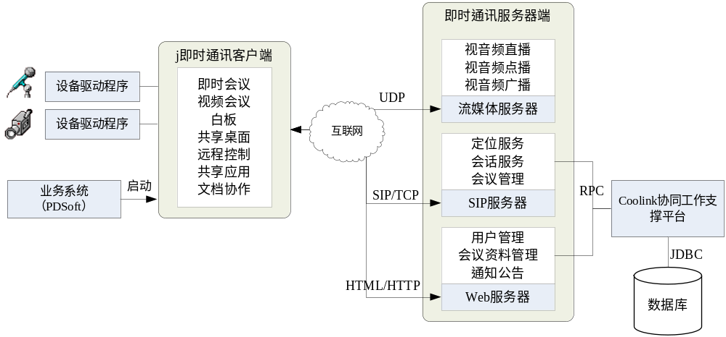
图 1 产品总体效果
在实施上，一个即时通讯客户端可以和多个服务器端关联，并实现跨服务器的会话。客户端可以通过局域网连接到服务器端，也可以穿透防火墙通过互联网关联，而关于路由的选择由系统自动判断，对用户来说是透明的。
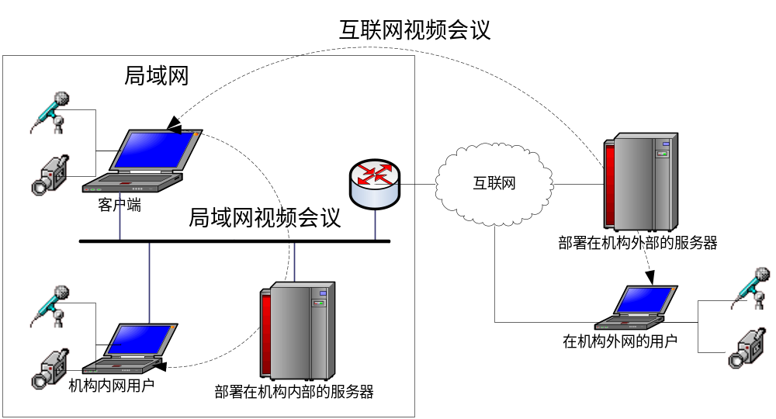
图 2 多种路由选择
- 涉众说明
即时通讯系统功能的主要使用人员有以下几种：
- 系统管理员：系统管理员是指维护整个系统的用户。包括管理添加删除用户，管理创建、修改、删除会议等。
- 用户：是指登录到系统的由管理员添加的用户。是系统的最普遍使用者。
- 参会人员：会议室中的用户。
- 会议管理员：是指在会议室中具有最高权限的参会人员，可以设置其他参会人员的权限。
- 业务对象
参见《FLTR-RQ-Coolink即时通讯模块词汇表.doc》

即时通讯模块

注册
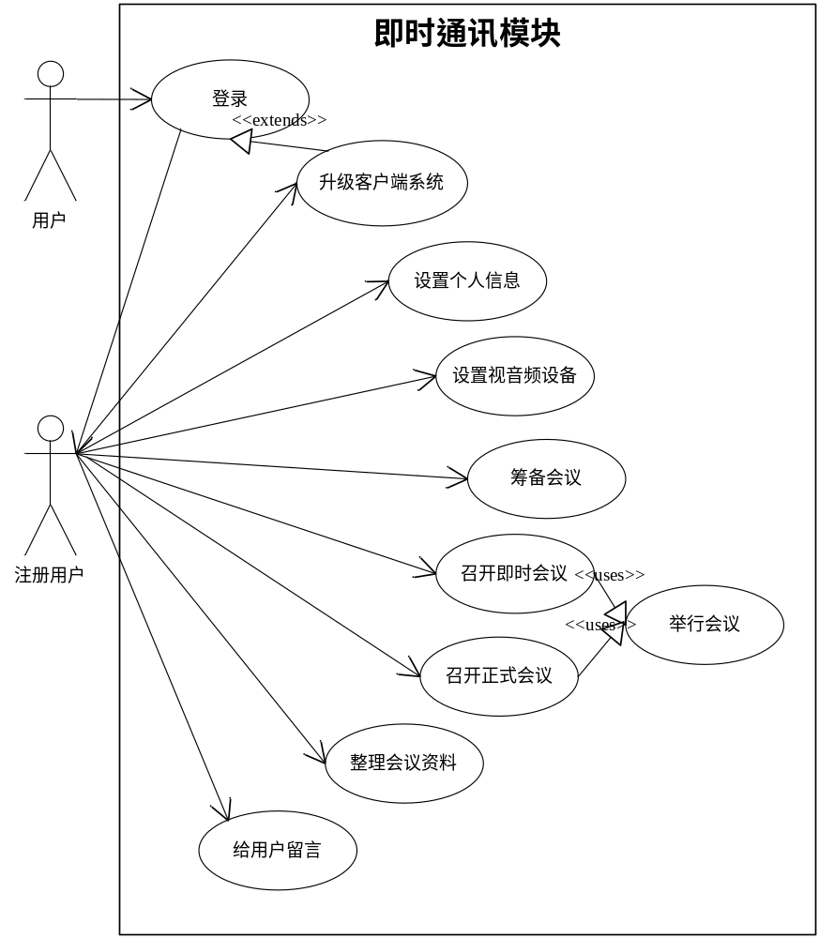
用例图 1 即时通讯整体功能

登录

主参与者 | 用户
涉众说明 | 用户从客户端登录即时通讯系统
前置条件 | 系统管理员已为用户分配了登录用户名和密码
后置条件 | 1.客户端显示登录后界面  2.该用户已登录联系人的客户端显示此用户的状态为在线
主流程 | - 用户运行客户端。  - 系统显示登入界面。  - 用户选择服务器，输入用户名和密码登录。  - 系统检查用户名和密码，如果失败，则提示用户重新输入，进入流程3。  - 如果有新客户端版本，则提示用户升级客户端，进入升级客户端系统用例。  - 登录成功显示登录后界面，如有留言或系统消息则显示留言和系统消息。
特殊需求 | - 一个客户端可以关联多个服务器，用户在登入时选择一个服务器，确认身份后进入系统。但是其它服务器仍处于未登入状态。  - 用户可对每个关联的服务器设置记住或删除登录用过用户名和密码。如果是记住用户名和密码，则用户在登入该系统时无需再次输入用户名和密码。如果是自动登入，则用户打开客户端的同时即执行服务器登入操作。  - 用户可设置开机自动运行，在操作系统启动之后，自动打开客户端。如果有服务器被设置为自动登入，则在客户端打开之后自动进行登入操作。  - 如果网络掉线，则系统被置于不可用状态。如果有个服务器连接不上，则该服务器及其相关的对话窗口都处于禁用状态，用户无法再使用，仅能够关闭。
存在问题 | 单点登入到Coolink系统  Coolink系统在展示是能够显示用户是否在线  每个服务器都可以设置是否自动登入。  当网络断开再连接后，应该能够自动连接并登入。

升级客户端系统
主参与者 | 用户
涉众说明 | 用户升级客户端
前置条件 | 用户已安装客户端
后置条件 | 客户端被升级到最新版本，用户完成登入操作进入系统。
主流程 | - 用户登入到客户端，如果系统被设置为自动升级状态，则进入步骤3。  - 用户选择在线升级操作。  - 系统检查用户版本和当前版本号，如果有新版本，则提示用户是否现在升级。  - 用户选择现在升级，则下载最新版本到客户端并自动安装。  - 用户登入到新安装后的系统中。
特殊需求 | 用可设置3种升级选项：不升级，自动升级，提示升级。默认为自动升级。如果用户设置成自动升级或提示升级，则系统在运行后就连接服务器进行版本比较。系统在用户登录时进行版本比较，看是否与服务器兼容，如果不兼容则提示用户必须升级。
存在问题 | 支持从所有服务器上升级。

设置视音频设备
主参与者 | 用户
涉众说明 | 用户设置系统使用的视音频设备
前置条件 | 用户登入进入客户端
后置条件 | 开会时使用设置好的设备进行视音频采集
主流程 | - 用户选择设置视音频  - 系统列出所有的扬声器驱动设备，用户选择所使用的扬声器，并设置好音量。  - 系统列出所有的麦克风驱动设备，用户选择所使用的驱动，并设置好音量。  - 系统列出所有的视频设备，用户选择视频设备。用户可以设置视频设备参数。  - 设置完成，设置被保存。用户在即时通讯时将使用这些设置。
特殊需求 | 向导的形式参考MSN的
存在问题

设置个人信息
主参与者 | 用户
涉众说明 | 用户设置自己的个人信息
前置条件 | 用户已登录客户端
后置条件 | 服务器中该用户个人信息已修改
主流程 | - 用户选择设置个人信息菜单项  - 系统显示个人信息设置表单，表单内容参见“用户”词汇说明  - 用户输入新的个人信息，并选择保存操作。  - 系统提示成功或失败，如果失败提示原因
特殊需求 | 每个服务器的用户信息是分开设置的。但是用户也可以选择将个人信息同步到所有服务器上。
存在问题

筹备会议
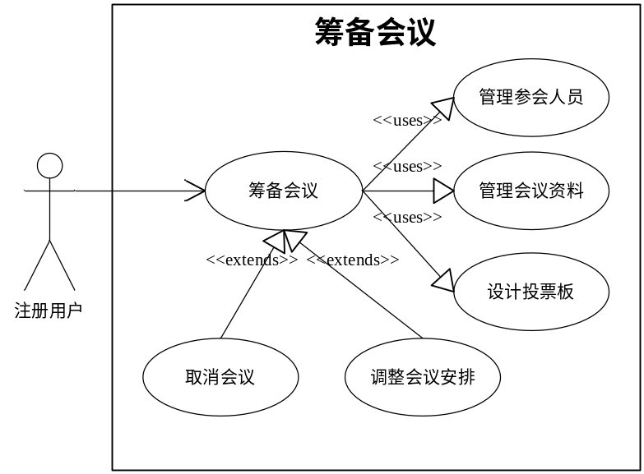
用例图 2 筹备会议

主参与者 | 用户
涉众说明 | 在正式会议召开之前，用户可以通过这个用例来做一些准备工作，如确定参会人员、上传会议资料等。筹备完成之后，参会人员即可以在会议之前对这些资料都有所了解。
前置条件 | 用户已登录客户端
后置条件 | 会员管理员可以召开正式会议。这些设置将在会议中生效
主流程 | - 用户登入系统并选择筹备会议操作。  - 系统显示所有会议，用户选择新建会议操作。用户也可以选择一个现有会议进行修改（分支流程1），也可以删除一个现有会议（分支流程2）。  - 用户选择会议类型，填写会议名称、预定召开日期、预计延续时间等信息。  - 用户可以为这个会议设置参会人员，参见“管理参会人员”。  - 用户可以为这个会议准备会议资料，参见“准备会议资料”。  - 用户提交并保存设置。  - 系统保存会议设置，并向参会人员发送会议通知。如果参会人员在线，则会立即得到通知，如果不在线，则在登入后会得到通知。
特殊需求
存在问题 | 无

调整会议安排
主参与者 | 用户
涉众说明 | 在正式会议召开之前，如果对会议安排需要调整，则启动这个用例。
前置条件 | 用户是该会议的管理员
后置条件 | 参会人员得到会议安排调整的通知
主流程 | - 用户选择一个已经存在的会议，并选择修改操作。用户对这个会议必须有管理权限。  - 系统显示会议修改表单。  - 用户可以修改会议名称、预定召开日期、预计延续时间等信息。  - 用户可以为这个会议设置参会人员，参见“管理参会人员”。  - 用户可以为这个会议准备会议资料，参见“准备会议资料”。  - 用户提交并保存设置。  - 系统保存会议设置，并向参会人员发送会议更新信息。如果参会人员在线，则会立即得到通知，如果不在线，则在登入后会得到通知。
特殊需求
存在问题 | 无

取消会议
主参与者 | 用户
涉众说明 | 当原预计要召开的会议被取消时，启动这个用例。
前置条件 | 用户对该会议有管理权限；会议尚未开始。
后置条件 | 参会人员得到会议被取消的通知。
主流程 | - 用户选择一个已经存在的会议，并选择取消操作。用户对这个会议必须有管理权限，而且会议没有召开。已召开的会议必须由系统管理员删除。  - 系统要求用户确认删除。  - 用户确认后，会议被删除，从视图中消失。所有会议资料和授权信息都被删除。  - 如果会议  - 用户可以修改会议名称、预定召开日期、预计延续时间等信息。  - 用户可以为这个会议设置参会人员，参见“管理参会人员”。  - 用户可以为这个会议准备会议资料，参见“准备会议资料”。  - 用户提交并保存设置。  - 系统保存会议设置，并向参会人员发送会议更新信息。如果参会人员在线，则会立即得到通知，如果不在线，则在登入后会得到通知。
特殊需求
存在问题 | 无

召开即时会议
主参与者 | 用户
涉众说明 | 当用户需要和其它用户即时沟通时启动这个用例。
前置条件 | 用户和相关会议人员都已经登入到客户端。
后置条件 | 所有会议资料和信息都被保存到服务器上。管理人员可以对这些信息进行整理。
主流程 | - 用户登入系统，系统显示所有在线用户  - 用户选择即将参加会议的另一个用户，该用户必须处于已登入状态。  - 系统显示会议界面，用户缺省地成为这个会议的管理员。  - 用户可以选择更多已登入的参会人员，如果加入成功，则客户端显示“***已加入会议室”。  - 用户举行会议。  - 会议文字交流和视音频资料、传阅的文件被保存到服务器上，参会人员可以通过客户端察看会议历史纪录得到这些资料
特殊需求 | - 召开即时会议时，被加入的用户在没有收到其他会议室操作的时候不弹出会议室界面  - 暂不支持跨服务器开会。
存在问题

召开正式会议
主参与者 | 用户
涉众说明 | 用户开始正式会议
前置条件 | 用户已登录系统，并且该会议已经通过筹备会议用例准备就绪。
后置条件 | 所有会议资料和信息都被保存到服务器上。管理人员可以对这些信息进行整理。
主流程 | - 用户登入系统，系统显示所有已经准备好的会议。用户也可以使用用例“筹备会议”直接新建一个正式会议。  - 用户选择开始会议操作，所有在线的参会人员都进入会议室，每个参会人员客户端显示“****会议开始”提示，并提示未能到会人员。  - 进入 举行会议 用例。  - 会议结束，会议文字交流和视音频资料、传阅的文件被保存到服务器上，参会人员可以通过客户端察看会议历史纪录得到这些资料
特殊需求 | 无
存在问题 | 无

举行会议

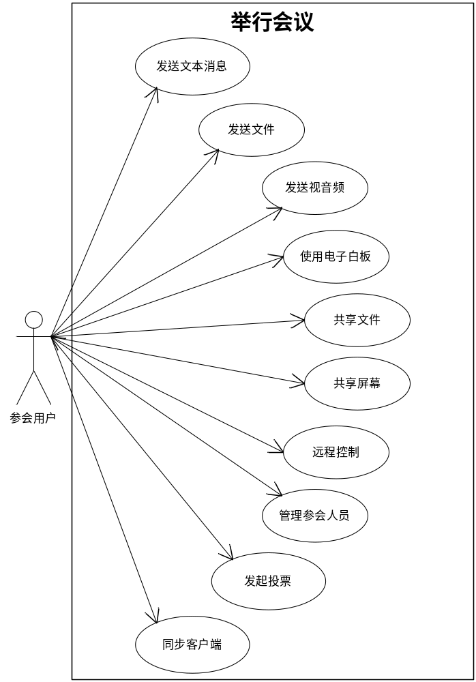
用例图 3 举行会议

主参与者 | 用户
涉众说明 | 描述会议在进行中时用户可以执行的操作。在召开即时会议或者正式会议时使用这个用例
前置条件 | 用户已经进入会议室。
后置条件 | 议文字交流和视音频资料、传阅的文件被保存到服务器上，参会人员可以通过客户端察看会议历史纪录得到这些资料
主流程 | - 用户可以选择更多已登入的参会人员，如果加入成功，则客户端显示“***已加入会议室”。  - 用户向所有参会人员：  - 发送文字信息  - 发送本地视频  - 发送本地音频  - 发送文件  - 使用白板  - 将桌面共享给所有参会人员  - 将应用程序共享给所有人员  - 设置参与会议的用户的权限  - 将指定参会人员驱逐出会议室  - 退出会议室  如果这个操作是会议中第一个操作，则所有参会人员都进入该会议，并在所有参会人员的客户端显示这个操作相关的信息以及所有参会人员。参会人员也可以根据会议权限执行上述操作。  - 重复步骤3、4直到所有参会人员退出会议室，会议结束。  - 会议文字交流和视音频资料、传阅的文件被保存到服务器上，参会人员可以通过客户端察看会议历史纪录得到这些资料
特殊需求
存在问题 | 无

发送文本信息
主参与者 | 用户
涉众说明 | 用户在会议室中与其他用户进行文字交流
前置条件 | 用户从客户端登录即时通讯系统并进入会议室
后置条件 | 用户可以通过察看历史纪录来看到这些文本信息。
主流程 | - 用户选择文字接收者，所有用户或某个用户  - 输入文字，发送  - 如果接收者为所有用户，则所有用户都收到该消息，如果只是某个用户，则只有该用户收到消息
特殊需求 | - 文字信息在本地应该保存记录  - 用户可设置文字的字体、颜色，在文字中插入表情符号。表情符号由系统预定义。不支持自定义表情符号  - 公共文字信息作为会议记录在服务器保存。  - 后期进入的用户不能看到先前的公共聊天记录  - 用户设置的文字格式仅针对自己发送的消息设置文本，不改变其他人的文本格式。  - 暂不考虑对动漫、背景图片的支持。
存在问题

发送视音频
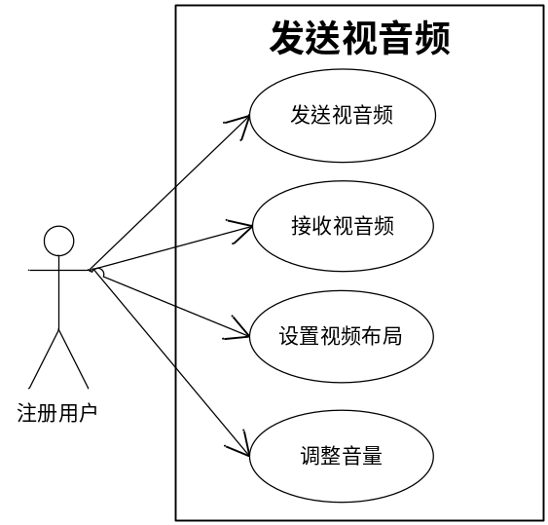
用例图 4 发送视音频
主参与者 | 用户
涉众说明 | 用户在会议室收看或收听其他用户的视频或声音
前置条件 | 用户从客户端登录即时通讯系统并进入会议室。用户进入会议室时，缺省的，视音频是关闭的。用户具有发送视音频的权限。
后置条件 | 用户发送的视音频被服务器录制备份。
主流程 | - 用户选择发送视音频操作。  - 用户客户端显示当前的视音频。  - 各参会用户在客户端接收到用户正在发送视音频的消息。参会用户可以选择是否立即打开该用户的视音频。如果立即打开，则该参会用户客户端显示该用户的视频，并能接收到声音。参会用户也可以之后再选择观看该用户的视音频，参见“接收视音频”用例。  - 用户执行其他会议操作，直到选择停止发布视音频，本地视频窗口关闭。  - 正在观看该用户视音频的参会用户接收到“***已经停止共享视频”的消息，如果本地打开了该用户的视音频，则该视音频被关闭。各参会用户客户端也看不到该用户的视频，收听不到声音。
特殊需求
存在问题 | 无

接收视音频
主参与者 | 用户
涉众说明 | 用户在会议室收看或收听其他用户的视频或声音
前置条件 | 用户从客户端登录即时通讯系统并进入会议室。当用户需要查看其他用户的视音频，或者在其他用户发送视音频时用户选择立即观看时，启用这个用例
后置条件
主流程 | - 系统在用户客户端显示所有正在共享视音频的用户列表。  - 用户选择待查看的用户，并选择接收视音频操作。  - 系统显示被选中用户的视音频。  - 用户执行其他会议操作，直到选择关闭视音频操作。  - 被选中的用户的视音频窗口被关闭，本地无法接收到该用户发送的视频和声音。
特殊需求
存在问题 | 无

设置视频布局
主参与者 | 用户
涉众说明 | 用户在会议室收看或收听其他用户的视频或声音时，如果需要查看特定用户的视频，或者同时查看所有用户视频时，可以使用这个用例来更改当前视频布局。  即时通讯管理员也可以通过这个用例来修改所有用户的视频布局。
前置条件 | 当前用户正在参加即时通讯
后置条件 | 当前用户的视频布局被改变，但是不影响其他用户的视频布局。  会议管理员设置好视频布局后，可以通过“同步客户端”用例将该布局广播并应用给参会人员。
主流程 | - 用户选择设置视频布局操作  - 系统显示布局模式，用户选择布局模式。  - 用户当前视频布局被更改。
特殊需求 | 可用的布局模式在开发时定
存在问题 | 无

调整麦克风音量
主参与者 | 用户
涉众说明 | 用户在会议室发送声音时，如果发送音频声音太小或太大，通过这个用例来调整音量，也可以通过这个用例来关闭麦克风，从而使参会用户无法听到当前讲话内容。
前置条件 | 当前用户正在发送视音频。
后置条件 | 所有接收视音频的参会客户端的音量发生改变。
主流程 | - 用户选择调整麦克风音量操作  - 系统显示当前的音量。  - 用户调整麦克风音量，或者选择打开/关闭麦克风。  - 用户发送出来的音频的音量发生改变。
特殊需求 | 该设置对所有会议生效
存在问题

调整扬声器音量
主参与者 | 用户
涉众说明 | 用户在会议室接收来自其他用户的声音时，如果音频声音太小或太大，通过这个用例来调整音量，也可以通过这个用例来关闭扬声器。
前置条件 | 当前用户正在接收音频。
后置条件 | 接收到的所有音频音量都发生改变。
主流程 | - 用户选择调整扬声器音量操作  - 系统显示当前的音量。  - 用户调整扬声器音量，或者选择打开/关闭扬声器。  - 用户接收音频的音量发生改变。
特殊需求 | 对所有会议生效  不支持其他用户发送过来的音频的音量。
存在问题

调节视频质量
针对所有会议的调节。

共享屏幕
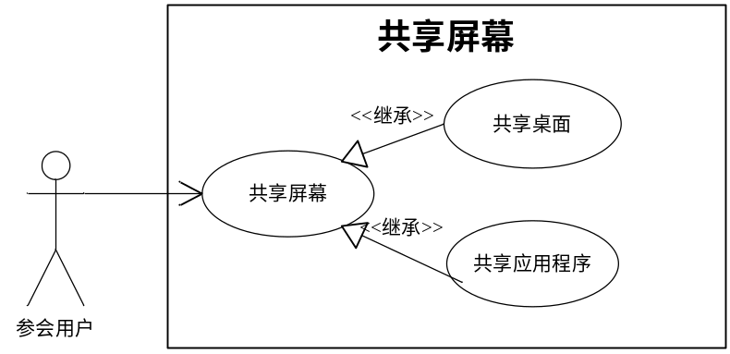
用例图 5 共享屏幕

共享桌面
主参与者 | 用户
涉众说明 | 用户在会议室中将自己的屏幕全部或者部分共享给其他人观看。
前置条件 | 用户从客户端登录即时通讯系统并进入会议室，用户有共享屏幕的权限。
后置条件 | 无
主流程 | - 用户选择开始共享自己的桌面，并选择可以接收桌面的参会人员，缺省的，是所有参会人员都可以观看到桌面。  - 各个参会人员接收到用户开始共享桌面的信息。  - 用户被切换到桌面，所有操作都发送给各参会人员。  - 用户选择停止共享桌面，用户回到即时通讯客户端。  - 各个参会人员接收到用户停止共享桌面的信息，共享结束。
特殊需求 | - 暂不考虑对双桌面的支持。  - 如果是桌面共享给所有参会人员，则后续加入会议的用户也可以看到桌面。在共享过程中，用户可以添加可以看到桌面的人员。
存在问题 | - 是否同时只允许一个人在共享桌面，在技术实现时确定，目前没有明确的多人同时发送共享桌面的需求。  - 存在A将桌面发送给B,B将煮面发送给C，从而导致A的桌面被C看到的安全问题，需要在界面或者文档中向客户说明。  - 媒体播放器的内容可能会无法发送。

共享应用程序
主参与者 | 用户
涉众说明 | 用户在会议室中将已经打开的应用共享给其他人观看。特别的，可以使用这个案例来播放演示文稿。
前置条件 | 用户从客户端登录即时通讯系统并进入会议室，用户有共享屏幕的权限。
后置条件 | 无
主流程 | - 用户选择开始共享自己的应用程序。  - 系统显示用户当前已经打开的应用程序，用户选择一个应用程序。  - 各个参会人员接收到用户开始共享应用程序的信息。  - 用户被切换到应用程序，所有操作都发送给各参会人员。  - 用户选择停止共享屏幕，用户回到即时通讯客户端。  - 各个参会人员接收到用户停止共享应用程序的信息，共享结束。
特殊需求 | - 后续加入会议室的人也能看到正在共享的应用。
存在问题 | - 无法共享媒体播放器。

播放流媒体文件（视频、音频）
主参与者 | 用户
涉众说明 | 用户在会议室中将流媒体文件共享给其他人观看。流媒体文件无法通过共享应用程序来实现。
前置条件 | 用户从客户端登录即时通讯系统并进入会议室，用户有共享屏幕的权限。
后置条件 | 无
主流程 | - 用户选择开始共享自己的应用程序。  - 系统显示用户当前已经打开的应用程序，用户选择一个应用程序。  - 各个参会人员接收到用户开始共享应用程序的信息。  - 用户被切换到应用程序，所有操作都发送给各参会人员。  - 用户选择停止共享屏幕，用户回到即时通讯客户端。  - 各个参会人员接收到用户停止共享应用程序的信息，共享结束。
特殊需求 | - 后续加入会议室的人也能看到正在共享的应用。
存在问题 | - 无法共享媒体播放器。

远程控制
主参与者 | 用户
涉众说明 | 用户在会议室中远程控制其他用户的桌面。也可以由被控方提出要控制主控方的桌面。
前置条件 | 远程控制仅在两个用户之间进行。同一个用户之能够同时控制另一个用户的桌面，一个用户同时只能被一个用户控制。
后置条件 | 无
主流程 | - 主控方用户选择申请控制被控方用户的桌面  - 被控制用户选择同意。  - 主控方用户开始远程控制被控方的桌面。  - 用户停止远程控制，或者被控制方停止远程控制
分支流程1：  远程协助 | - 被控方申请远程协助。  - 主控方接受申请。  - 进入流程3
特殊需求 | 同一个会议室中同时只接收一个用户远程控制。  一个受控端同时最多仅能被一个主控端控制。
存在问题

视音频录制
主参与者 | 用户
涉众说明 | 用户在会议室中录制自己的视音频到文件
前置条件 | 用户从客户端登录即时通讯系统并进入会议室
后置条件 | 将视音频录制到指定文件
主流程 | - 用户选择录制本地视音频  - 用户选择文件存放路径和文件名  - 用户选择开始录制  - 用户选择停止录制  - 用户可打开文件目录查看文件
特殊需求 | 录制的视音频可上传到服务器
存在问题 | - 由客户端用户自己录制，录制之后再上到服务器，视频仅取该用户的视频，但是声音是混合的。  - 共享的屏幕、白板、PPT等不录制。  - 支持保存照片

发送文件
主参与者 | 用户
涉众说明 | 用户向在同一会议室的其他用户发送文件
前置条件 | 用户进入会议室，并具有发送文件的权限。
后置条件 | 其他用户接收到文件
主流程 | - 用户选择发送文件的操作  - 用户选择要接收的人员，可以选择发送给所有参会人员。  - 用户选择要发送的文件，并开始发送。  - 接收人员得到用户将发送文件的信息，并确认接收文件，开始文件传输。确认接收后，接受人员可以选择文件的保存位置，缺省的，该文件将被保存到缺省保存目录下。  - 文件传输完成后提示用户文件接收成功。
分流程1：拒绝接收文件 | - 如果接收人员选择拒绝接收问题，则文件不发送给这个人员。发送人员得到该接收人员拒绝接收文件的提示。  - 进入流程5
分流程2：接受文件失败 | 5.1 如果客户端人员接收失败或者中断接收，则提示发送和接收人员发送失败。
特殊需求 | - 无格式限制；  - 暂不支持病毒扫描  - 技术调研后再决定是否实现断点续传  - 暂不支持重发。  - 支持用户发送当前屏幕截屏
存在问题

共享文件

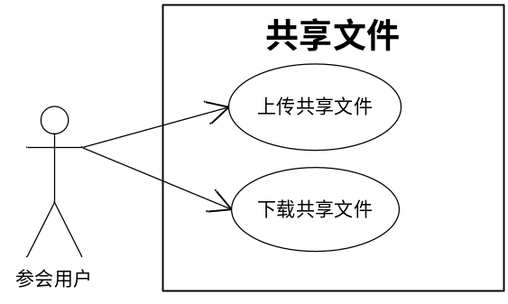
用例图 6 共享文件
主参与者 | 用户
涉众说明 | 用户在会议室上传文件供其他用户共享
前置条件 | 用户从客户端登录即时通讯系统并进入会议室，用户得到发布共享文件的权限。
后置条件 | 1.会议室界面显示上传的文件列表  2.其他用户可以选择下载文件
主流程 | - 用户选择发布共享文件操作。  - 用户选择要上传的文件，开始上传。用户可以一次上传多个文件。  - 文件被上传到服务器上。  - 用户得到文件上传成功的提示。  - 参会用户得到该用户发布共享文件到服务器的消息，并提示用户是否下载该文件。如果用户选择下载，则文件将被下载到本地。用户也可以稍后通过查看共享文件来下载这些文件。
分流程1：用户取消上传 | - 用户取消上传文件。  - 文件未被上传到服务器。
分支流程2：  上传失败 | - 文件上传失败，系统提示用户上传失败。  - 文件未被上传到服务器，用户可以重新上传该文件。
特殊需求 | 需要有权限才能进行文件共享  界面应显示正在文件上传和下载的状态
存在问题 | 仅参加会议的人员才能看到这些资料

下载共享文件
主参与者 | 用户
涉众说明 | 用户在会议室中下载共享的文件
前置条件 | 用户从客户端登录即时通讯系统并进入会议室。会议已经创建。会议在未召开、正在召开以及已经结束的状态下，用户都可以下载共享文件。
后置条件
主流程 | - 用户进入会议室，并选择下载共享文件操作。  - 系统显示该会议中所有的共享文件。  - 用户选择待下载的文件并下载，用户选择本地保存目录，缺省地保存到缺省文件夹中。  - 文件被下载到本地指定的文件夹中。下载完成后提示用户。
特殊需求 | 需要有权限才能进行文件共享  界面应显示正在文件上传和下载的状态
存在问题 | 无

使用电子白板
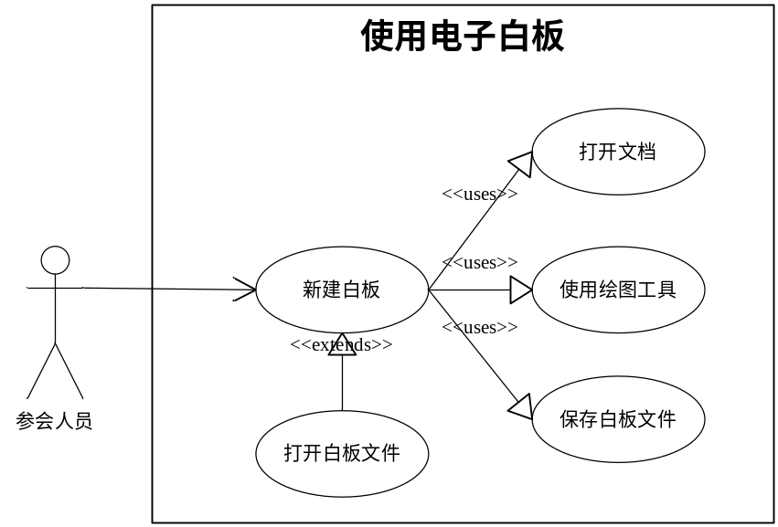
用例图 7 使用电子白板
主参与者 | 用户
涉众说明 | 当会议用户需要协同处理文档或者讨论事项时，可以通过电子白板可视化地讨论。
前置条件 | 用户具有启动电子白板的权限。
后置条件 | 会议结束后，用户可以将保存的白板文件通过“共享文件”的用例提交到服务器上。
主流程 | - 用户选择使用电子白板的功能。  - 用户输入电子白板名称来新建一个白板，用户也可以选择打开白板文件。  - 用户保存设置，所有其他用户得到该用户新建电子白板的信息，并切换到该白板的展示。  - 参会用户可以打开文档或者使用绘图工具在白板上标注。所有其他用户都能同步白板上的内容。  - 白板创建人员随时可以保存白板。  - 重复步骤4、5直到管理用户关闭白板。
扩展流程1：打开白板文件 | - 用户选择打开白板文件操作。  - 用户选择待打开的白板文件。并确认打开。  - 进入流程3。
特殊需求 | - 系统支持的文档类型包括Office文档、图片文件、PDF文档等。  - 暂不需要关于白板的录制。  - 支持自动保存，滚动保存。保存间隔由用户设定。  - 一个会议可以创建一个白板，多个页。每个页分别保存。  - 每个人都能保存和加载白板文件。  - 谁拿到话筒，谁就能操作白板。
存在问题

管理参会人员
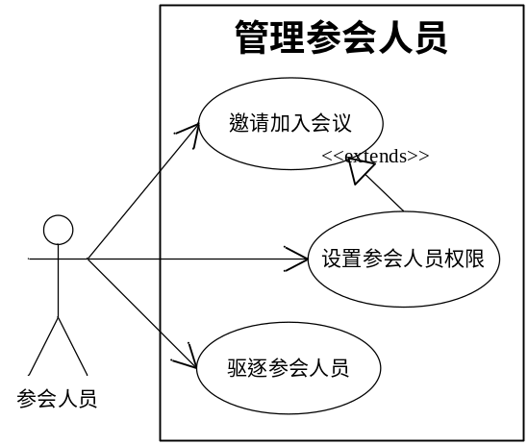
用例图 8 管理参会人员
在筹备会议、举行会议时都将用到管理参会人员用例。

邀请加入会议
主参与者 | 用户
涉众说明 | 用户邀请不在会议室的其他用户进入会议室。
前置条件 | 1.用户从客户端登录即时通讯系统并进入会议室  2.被邀请的用户已登录即时通讯系统
后置条件 | 被邀请的用户进入会议室
主流程 | - 用户选择要邀请的人员，并设置这些人员的会议角色。  - 被邀请的用户进入会议室，所有参会人员得到新用户加入的消息。
特殊需求 | 需要有权限才能邀请人员
存在问题 | 无

设置参会人员权限
主参与者 | 用户
涉众说明 | 设置参会人员的权限
前置条件 | 用户必须得到会议管理权限。
后置条件 | 参会人员的会议权限被更新
主流程 | - 用户选择要设置权限的参会人员，可以选择多个。  - 用户选择待设置的权限并确认。  - 如果会议正在进行中，则参会人员得到权限更新的消息，否则参会人员将得到通知。
特殊需求 | 参会人员的权限包括：桌面共享和远程控制，收看视频，收听音频，文件传输，文件共享，文档共享，应用共享，电子白板，驱逐人员，邀请人员，发起投票
存在问题 | 无

驱逐人员
主参与者 | 用户
涉众说明 | 用户在会议室中将其他用户驱逐出去
前置条件 | 用户从客户端登录即时通讯系统并进入会议室
后置条件 | 被驱逐的用户除非受到邀请，否则不能再进入这个会议
主流程 | - 用户选择要驱逐的人员，可以选择多个。  - 用户确认驱逐  - 被驱逐人员收到提示被驱逐出会议室的  - 其他参会人员得到这些用户退出会议室的消息
特殊需求 | 需要有权限才能驱逐人员
存在问题 | 无

发起投票
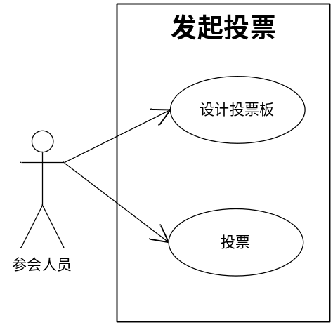
用例图 9 发起投票

设计投票板
主参与者 | 会议管理员
涉众说明 | 会议管理员使用该用例来设计投票内容。该用例在筹备会议以及举行会议时都可以被调用。会议管理员在会前使用该功能来设计好投票板，开会时，如果需要投票，使用投票用例来召集大家参与投票。
前置条件 | 会议室已经创建，用户必须对该会议有管理权限。
后置条件 | 可以使用该投票板进行投票
主流程 | - 用户选择设计投票板操作  - 系统显示设计表单。  - 用户填写投票名称，设计投票项。用户可以增加、修改、删除投票项  - 用户保存投票板设置。投票板被增加到该会议中。在会议召开时可以使用该投票板来投票。
特殊需求 | 需要有权限才能发起投票
存在问题 | 是否在设计阶段就确定投票人员？

投票
主参与者 | 会议管理员
涉众说明 | 在开会时发起投票。当用户需要对某些事项进行表决时使用该用例。
前置条件 | 会议室已经创建，用户必须对该会议有管理权限。投票内容已经通过设计投票板用例来创建。
后置条件
主流程 | - 用户选择开始投票操作，成为投票发起人。  - 系统显示所有投票板，投票发起人选择一个待投票的投票板。  - 投票发起人可以再次设置参与投票的人员  - 投票发起人确认投票开始，参与投票人员接收到开始投票的信息。  - 参与投票人员客户端显示投票板。参与人员完成投票。投票发起人接收到该用户已完成投票的信息。  - 投票发起人可以查看投票总体结果，用户可以选择能够看到投票结果的人员，并公布投票结果。这些人员接收到投票结果。
特殊需求 | - 需要有权限才能发起投票  - 支持匿名投票
存在问题

举手发言
主参与者 | 用户
涉众说明 | 用户在会议室中与其他用户进行文字交流
前置条件 | 用户从客户端登录即时通讯系统并进入会议室
后置条件 | 得到发言权的人也可以操作白板
主流程 | 1.用户举手请求发言  2.主持人同意  3.会议中其他用户都接收该用户的视频和音频  4.主持人停止该用户发言  5.会议中的其他用户停止接收该用户的视频和音频
特殊需求
存在问题 | 无

同步客户端（集中控制）
主参与者 | 参会人员
涉众说明 | 当会议管理员需要让参会人员集中观看某个视频或者画面时，可以设置好自己的客户端界面显示模式，然后将这个显示模式同步给所有参会人员
前置条件 | 参会人员具有会议管理权限。
后置条件 | 所有参会人员客户端显示模式被调整成和主控用户一样的模式，但是之后他们可以自己调整显示模式。
主流程 | - 主控用户好显示模式后，选择同步客户端操作。  - 主控用户选择待同步的参会人员，缺省的是所有参会人员都被同步。  - 所有参会人员得到同步客户端的消息，客户端显示被同步成和主控用户一样的界面。  - 主控人员每个同步成功的用户的讯息。
特殊需求 | 支持恢复到默认布局。
存在问题

整理会议资料
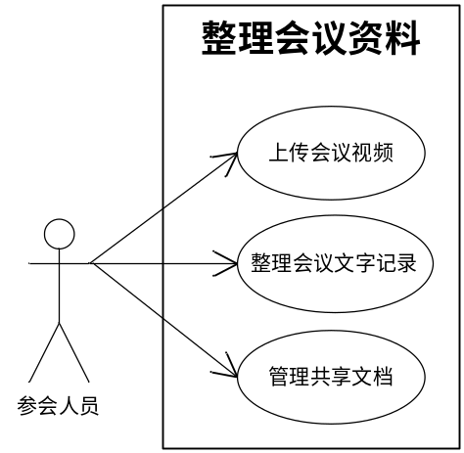
用例图 10 整理会议资料

上传会议视频
主参与者 | 用户
涉众说明 | 在会议结束后，参会人员可以对会议资料作整理。比如出会议沟通记录、将录制的视频上传到服务器上，补充共享文档等。
前置条件 | 用户必须是参会人员，会议已经结束
后置条件 | 无
主流程 | - 用户进入会议，并选择上传会议视频操作。  - 用户录制的视频被上传到服务器上，如果视频文件很大，则需要提示用户上传所需时间和进度。  - 上传成功后，提示用户操作成功。
特殊需求 | 仅参加会议的人员才能看到这些资料
存在问题

整理会议文字记录
主参与者 | 用户
涉众说明 | 在会议结束后，参会人员可以对会议资料作整理。比如出会议沟通记录、将录制的视频上传到服务器上，补充共享文档等。
前置条件 | 用户必须是参会人员，会议已经结束
后置条件 | 无
主流程 | - 用户进入会议，并选择整理会议文字记录操作。  - 系统显示所有的聊天记录，如果记录很多，则分页显示。  - 用户整理聊天记录，并选择保存。聊天记录整理并不修改原有记录，而是重新建立一份聊天记录文档来整理。  - 系统提示用户保存成功
特殊需求 | 仅参加会议的人员才能看到这些资料
存在问题

给用户留言
主参与者 | 用户
涉众说明 | 当聊天对象不在线时，可以通过这个用例给这些人留言。
前置条件 | 用户从客户端登录即时通讯系统。
后置条件 | 用户可以通过察看历史纪录来看到这些文本信息。
主流程 | - 用户选择留言对象。  - 系统提示用户不在线。  - 输入文字留言文字并选择发送。  - 留言对象在登入系统后可以看到这些留言。
特殊需求
存在问题

系统管理模块

管理公共联系人
用户分为公共联系人用户和非公共联系人用户，作为公共联系人的用户会自动显示在即时通讯客户端的公共联系人中。系统缺省的用户为lyvcadmin，密码123456。
主参与者 | 系统管理员
涉众说明 | 系统管理员查看所有注册用户
前置条件 | 系统管理员用即时通讯客户端登录到即时通讯系统。
后置条件
主流程 | - 用户以系统管理员身份进入系统，并选择公共联系人管理操作。  - 系统显示以分组的形式展示所有的联系人  - 用户可以 添加联系人 ，也可以选择一个或多个联系人，选择修改、删除联系人、重置密码等操作。  - 用户可以添加一个组，或者选择一个组，修改组或者删除组。  - 用户可以将联系人在不同组之间移动。  - 重复操作3、4直到退出公共联系人管理。
特殊需求 | 无
存在问题 | 无

添加联系人
主参与者 | 系统管理员
涉众说明 | 系统管理员添加新用户到即时通讯系统。
前置条件 | - 系统管理员用即时通讯客户端登录到即时通讯系统。
后置条件 | - 新添加的联系人出现在联系人列表中。  - 新添加的联系人可以从客户端登录会议服务器。
主流程 | - 用户选择添加联系人操作。  - 输入联系人信息，选择新加用户所在组，并确认添加。  - 系统保存联系人信息，并提示操作成功。  - 添加的联系人出现在用户列表中。  - 所有已经登入到这个系统的用户可以看到这个新增的联系人。
分流程 | 要添加的用户已存在，系统提示重新输入
特殊需求 | 无
存在问题 | 无

删除联系人
主参与者 | 系统管理员
涉众说明 | 系统管理员删除即时通讯系统中的用户
前置条件 | 系统管理员用即时通讯客户端登录到即时通讯系统。
后置条件 | 要删除的用户在用户列表中删除。
主流程 | - 用户选择一个或多个联系人并选择删除联系人操作。  - 系统要求用户确认删除  - 用户确认删除  - 系统提示操作成功，要删除联系人从列表中删除。  - 联系人从所有在线用户的客户端消失
特殊需求 | 不能删除自己和缺省的系统管理员
存在问题 | 删除管理员角色的用户时没有在角色表中删除该用户  正在开会的用户能不能删除？

重置联系人密码
主参与者 | 系统管理员
涉众说明 | 当用户忘记密码时，可以让系统管理员重置密码。
前置条件 | 系统管理员用即时通讯客户端登录到即时通讯系统。
后置条件 | 用户可以用新的密码从客户端登录会议服务器。
主流程 | - 用户选择联系人，并选择重置密码操作。  - 用户输入新密码和确认密码并提交  - 系统提示操作成功，联系人可以用新的密码从客户端登录会议服务器
特殊需求 | 无
存在问题 | 无

添加组
主参与者 | 系统管理员
涉众说明 | 系统管理员添加新组到即时通讯系统。
前置条件 | 系统管理员用即时通讯客户端登录到即时通讯系统。
后置条件 | 新添加的组出现在用户列表中，可以向这个组中添加联系人
主流程 | - 用户选择添加组操作  - 用户填写组名称，选择新加组所在父组，并确认添加。  - 系统保存组信息，添加的组出现在用户列表中。  - 所有在线用户可以看到这个新增的组
分流程 | 要添加的组已存在，系统提示重新输入
特殊需求 | 无
存在问题 | 无

删除组
主参与者 | 系统管理员
涉众说明 | 系统管理员删除用户组。
前置条件 | 系统管理员用即时通讯客户端登录到即时通讯系统。
后置条件 | 删除的组从用户列表中删除
主流程 | - 用户选择删除组操作  - 系统提示用户确认删除  - 用户确认删除，组被删除，组下所有成员都被删除  - 组从所有在线用户客户端中消失。
分流程 | 要删除的组非空，系统提示
特殊需求 | 只能删除空组
存在问题 | 无

修改组名
主参与者 | 系统管理员
涉众说明 | 系统管理员修改组名
前置条件 | 系统管理员用即时通讯客户端登录到即时通讯系统。
后置条件 | 用户列表中的组名显示为修改后的组名。
主流程 | - 用户选择组，并选择重命名操作  - 用户输入组的新名称  - 系统保存新名称  - 所有在线用户的客户端的组名都被更新
分流程 | 要修改的组名已存在，系统提示重新输入
特殊需求 | 无
存在问题 | 无

移动用户
主参与者 | 系统管理员
涉众说明 | 系统管理员移动用户
前置条件 | 系统管理员用即时通讯客户端登录到即时通讯系统。
后置条件 | 移动的用户出现在组中。
主流程 | - 用户选择移动用户操作，选择目标组。  - 用户确认移动，用户被转移到新组下。  - 所有在线客户端的该用户信息都发生转移。
特殊需求 | 无
存在问题

移动组

主参与者 | 系统管理员
涉众说明 | 系统管理员移动组到另一组
前置条件 | 系统管理员用即时通讯客户端登录到即时通讯系统。
后置条件 | 移动的组出现在相应的组中。
主流程 | - 用户选择移动组操作，选择目标组。  - 用户确认移动，组及所有成员和子组都被转移到新组下。  - 所有在线客户端的该组信息都发生转移。
特殊需求 | 无
存在问题

发送系统公告

主参与者 | 系统管理员
涉众说明 | 系统管理员发送系统公告
前置条件 | 系统管理员用即时通讯客户端登录到即时通讯系统。
后置条件 | 系统用户在客户端收到公告
主流程 | - 系统管理员登录客户端，打开发送系统呢公告的菜单项  - 输入公告标题和内容  - 确认操作发送。  - 所有在线用户都接收到公告，不在线的用户在进入系统后能接收到该公告。
特殊需求 | 无
存在问题 | 无

定制会议模式
会议模式规定了会议中的角色以及角色的权限。系统提供4种预定义会议模式，常规会议模式，集中控制模式，网上培训模式，网上咨询模式，这4种模式只能查看不能修改删除。系统管理员可以创建、编辑、删除自定义会议模式，并为模式创建编辑删除角色。此外，对于每一种会议模式只能有一个默认角色。
主参与者 | 系统管理员
涉众说明 | 系统管理员查看会议模式
前置条件 | 系统管理员用即时通讯客户端登录到即时通讯系统。
后置条件 | 无
主流程 | - 用户以系统管理员身份登录客户端，进入会议模式管理。  - 系统显示现有的会议模式。  - 用户可以选择添加会议模式，也可以选择一个现有会议模式，修改或者删除这个会议模式。
特殊需求 | 无
存在问题

添加会议模式
主参与者 | 系统管理员
涉众说明 | 系统管理员添加会议模式
前置条件 | 系统管理员用即时通讯客户端登录到即时通讯系统。
后置条件 | 显示新添加的会议模式
主流程 | 1.用户选择添加会议模式操作  2.选择新建会议模式，输入模式名称和描述  3.为新模式创建角色，输入角色信息  4.设置一个角色作为默认角色
特殊需求 | 无
存在问题 | 无

修改会议模式
主参与者 | 系统管理员
涉众说明 | 系统管理员修改会议模式
前置条件 | 系统管理员用即时通讯客户端登录到即时通讯系统。
后置条件 | 无
主流程 | 1.系统管理员登录客户端，打开管理会议模式的菜单项  2.选择要修改的会议模式和角色  3.输入模式信息和角色信息
特殊需求 | 只能修改自定义的会议模式
存在问题 | 无

删除会议模式
主参与者 | 系统管理员
涉众说明 | 系统管理员删除自定义会议模式
前置条件 | 系统管理员用即时通讯客户端登录到即时通讯系统。
后置条件 | 无
主流程 | 1.系统管理员登录客户端，打开管理会议模式的菜单项  2.选择要删除的会议模式  3.确认操作
特殊需求 | 无
存在问题 | 无

会议监管

修改网络配置
主参与者 | 系统管理员
涉众说明 | 由于业务需要，需要修改会议监管系统的网络配置时使用此用例。
前置条件 | 系统管理员登录到系统。
后置条件 | 会议监管系统的网络配置被修改
主流程 | 修改网络配置
- 管理员登录到系统。
- 系统展示服务器管理的默认页面。
- 用户选择系统管理配置。
- 用户选择修改网络配置选项卡。
- 系统展示修改网络配置选项卡。
- 用户输入待修改的项目并提交；可修改的项目有：IP地址，子网掩码，网关和DNS服务器；可按照需要修改其中的一项或几项。
- 页面刷新，显示为更改后的网络配置。
特殊需求
存在问题

修改管理员密码
主参与者 | 系统管理员
涉众说明 | 由于业务需要，需要修改会议监管系统的密码时使用此用例。
前置条件 | 系统管理员登录到系统。
后置条件 | 会议监管系统的当前用户密码被修改
主流程 | 修改密码
- 管理员登录到系统。
- 系统展示服务器管理的默认页面。
- 用户选择系统管理配置。
- 用户选择修改密码选项卡。
- 系统展示修改密码选项卡。
- 用户按照提示输入旧密码，新密码和确认新密码后点击修改。
- 页面刷新，在选项卡的上部增加红字提示“密码修改成功”，并继续展示修改密码页面。
特殊需求 | 无
存在问题

备份数据
主参与者 | 系统管理员
涉众说明 | 由于业务需要，需要备份会议监管系统时使用此用例。
前置条件 | 系统管理员登录到系统。
后置条件 | 会议监管系统的当前所有数据被备份
主流程 | 数据备份
- 管理员登录到系统。
- 系统展示服务器管理的默认页面。
- 用户选择系统管理配置。
- 用户选择数据备份选项卡。
- 系统展示数据备份与恢复页面，若系统尚未进行备份则会在上端提示：系统尚未进行备份。
- 用户点击“备份”按钮。
- 系统展示数据备份与恢复页面，在上端提示数据备份成功或失败。
特殊需求 | 无
存在问题

恢复数据
主参与者 | 系统管理员
涉众说明 | 由于业务需要，需要恢复会议监管系统数据时使用此用例。
前置条件 | 系统管理员登录到系统。
后置条件 | 会议监管系统的数据恢复到上次备份状态
主流程 | 数据恢复
- 管理员登录到系统。
- 系统展示服务器管理的默认页面。
- 用户选择系统管理配置。
- 用户选择数据备份选项卡。
- 系统展示数据备份与恢复页面，若系统尚未进行备份则会在上端提示：系统尚未进行备份。
- 用户点击“恢复”按钮。
- 系统展示数据备份与恢复页面，在上端提示数据恢复成功或失败。
特殊需求 | 无
存在问题

查看系统状态
主参与者 | 系统管理员
涉众说明 | 由于业务需要，需要查看系统状态时使用此用例。
前置条件 | 系统管理员登录到系统。
后置条件 | 无
主流程 | 查看系统状态
- 管理员登录到系统。
- 系统展示服务器管理的默认页面。
- 用户选择系统管理配置。
- 用户选择系统状态选项卡。
- 系统展示系统状态页面，显示系统开始运行的时间。
特殊需求 | 无
存在问题

查看在线人员信息
主参与者 | 系统管理员
涉众说明 | 由于业务需要，需要查看在线人员信息时使用此用例。
前置条件 | 系统管理员登录到系统。
后置条件 | 无
主流程 | 查看在线人员信息
- 管理员登录到系统。
- 系统展示服务器管理的默认页面。
- 用户选择在线人员信息。
- 系统展示在线人员信息页面，被展示信息有在线人员姓名列表以及对应每个在线人员的登录时间。
特殊需求 | 无
存在问题

查看进行中的会议
主参与者 | 系统管理员
涉众说明 | 由于业务需要，需要查看在线人员信息时使用此用例。
前置条件 | 系统管理员登录到系统。
后置条件 | 无
主流程 | 查看进行中的会议
- 管理员登录到系统。
- 系统展示服务器管理的默认页面。
- 用户选择进行中的会议。
- 系统展示进行中的会议，被展示信息有进行中会议的名称、时间段、模式和在线人数
特殊需求 | 无
存在问题

非功能性需求
由于本模块主要是用来完成数据维护的，所以在稳定性、可靠性方面要求是最终要的，而在性能等方面要求相对较弱。
- 可靠性：本模块对数据库的操作不应产生异常数据导致其他模块读取数据库时出错。
- 稳定性：本模块必需稳定运行，系统管理员的各种误操作不应该导致本模块的功能无法使用。
- 易用性：本模块所提供的功能要易于用户操作，便于用户理解。
- 性能：本模块使用频率，对性能没有特殊要求，在正常数据规模下页面渲染时间应该在8秒以内。
- 可支持性：本部分系统主要采用Web形式开发，Java/Jsp符合相关编码标准以及部门约定的命名规范。

设计约束
- 服务器端系统采用J2EE多层B/S软件体系结构，采用oracle 9i作为数据库，运行在Tomcat 5/6容器上，支持JDK5/6。
- 服务器端系统设计时必须考虑到和Coolink协同工作支撑平台的集成，最终实现使用这个平台来完成会议管理功能，即所有数据存储在该平台上。
- 服务器端开发采用Eclipse作为开发工具，SVN作为版本控制工具。
- 服务器端系统所采用的第三方类库必须是Apache Licence或者兼容的License。特别的，不能使用GPL形式发布的类库。
- 客户端系统采用Visual C++作为开发工具。

联机用户文档和帮助系统需求
本系统相关的联机用户文档和帮助系统在原有文档基础上改进，并使用Web/HTML、Word和PDF三种形式发布，其中Web/HTML格式的用户文档整合到产品中，PDF文档提交给客户和市场营销人员，而Word文档保留在公司内部。

购买的构件
本系统开发无需购买收费构件，系统所需要的第三方组件应该使用开源软件。

接口

用户界面
会议管理模块的界面由用户通过即时通讯客户端软件内嵌的浏览器控件访问。会议监控模块的界面由用户通过浏览器访问。
客户端界面在设计阶段提供。由于一个客户端可以同时连接多个服务器端，所以客户端界面将以统一产品界面形式提供，不包含特定的客户信息。客户端参数设置，影响到所有服务器的公共设置和影响当前会议的设置，在实现上应该能够让用户明确知悉。

硬件接口
无。

软件接口
系统管理模块必须考虑和媒体服务器、客户端系统、Coolink平台的接口：
- 会议、文档、用户数据持久化到Coolink平台中。
- 管理员创建、修改、删除会议必须同时通知到客户端。具体操作参见相关的用例说明，通讯机制在实现时设计，必须采用标准的协议。

通信接口
待定。

许可需求
系统支持如下许可方式：
1．限定注册用户数。提供10用户、100用户、500用户、无限用户版本。

法律、版权及其他声明
- 系统中所有图片均需受到版权保护。
- 系统中使用龙驭或者Coolink标志，系辅龙公司所有的商标。
- 提供给最终用户的材料必须说明辅龙公司不对客户使用该软件进行违法行为承担责任。

适用的标准
- 软件开发过程符合ISO9000规范要求。
- 系统设计时必须考虑国际化支持方面的要求。
- 考虑到流媒体服务器以及会议服务器对平台的要求，本产品优先考虑windows平台上的实施。
- 本模块的Web界面必须符合HTML4.0.1 /XHTML 1.0标准。
- 其他标准参见需求综述。

